Mathau o Gontract
Wrth weithio yn y diwydiant twristiaeth, mae sefydliadau yn cynnig amrywiaeth eang o gontractau i weithwyr.
Mae angen i chi werthfawrogi'r mathau gwahanol o gontractau cyflogaeth sydd ar gael i weithwyr, sy’n cynnwys y canlynol:

- Llawn amser
- Rhan amser
- Hunangyflogedig
- Ar ei liwt ei hun
- Dros dro
- Achlysurol
- Dim oriau
- Gweithwyr asiantaeth
- Teulu
- Pobl ifanc
- Gwirfoddolwyr

Gweithgaredd 1
Dewch o hyd i’r mathau amrywiol o gytundebau cyflogaeth a restrir yn y chwilair uchod.
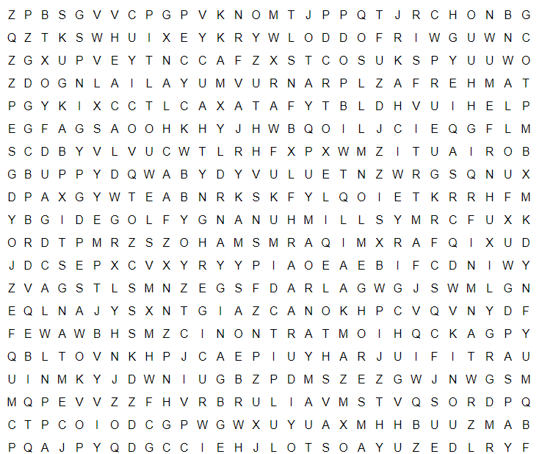

Activity 2
Isod, gwelir disgrifiadau ar gyfer pob gwahanol fath o gontract rydych chi wedi’u darganfod yn y chwilair yng Ngweithgaredd 1.
Darllenwch drwy bob un o’r disgrifiadau hyn. Yn gweithio gyda phartner neu grŵp bach, meddyliwch am un fantais ac un anfantais ar gyfer pob math o gontract.
Trafodaeth ddosbarth – rhannwch eich darganfyddiadau gyda gweddill y dosbarth. A wnaeth pawb feddwl am yr un peth?

Math o Gontract a Diffiniad | Manteision ac Anfanteision
Llawn amser / Rhan amser
Fel cyflogwr, mae’n rhaid i chi roi’r canlynol i weithwyr:
• datganiad ysgrifenedig o gyflogaeth neu gontract
• y lefel lleiafswm statudol o wyliau wedi’u talu
• slip talu yn dangos holl ddidyniadau, e.e. cyfraniadau Yswiriant Gwladol (CYG)
• yr hyd lleiafswm statudol o seibiau gorffwys
• Tâl Salwch Statudol (TSS)
• gwyliau a thâl mamolaeth, tadolaeth a mabwysiadu
Mae’n rhaid i chi hefyd:
• sicrhau nad yw gweithwyr yn gweithio’n hirach na’r uchafswm sy’n cael ei ganiatáu
• talu gweithwyr o leiaf yr isafswm cyflog
• cael yswiriant atebolrwydd y gweithiwr
• darparu amgylchedd gweithio diogel
• cofrestru gyda Chyllid a Thollau EM er mwyn delio â rhestr gyflogau, treth a chyfraniadau Yswiriant Gwladol
• ystyried ceisiadau gweithio hyblyg
• osgoi gwahaniaethu yn y gweithle
• gwneud addasiadau rhesymol i’ch adeilad busnes os yw’r gweithiwr yn anabl
Hunangyflogedig / Ar ei liwt ei hun

Os ydych chi’n cyflogi person ar ei liwt ei hun, ymgynghorydd neu gontractwr, mae’n golygu:
• eu bod yn hunangyflogedig neu’n rhan o gwmnïau eraill
• maen nhw fel arfer yn edrych ar ôl eu treth â’u cyfraniadau Yswiriant Gwladol eu hunain
• efallai nad oes ganddyn nhw’r un hawliau â gweithwyr, e.e. isafswm cyflog
• rydych chi dal yn gyfrifol am eu hiechyd a’u diogelwch

Cyfnod penodol / Dros dro
• yn para am gyfnod penodol o amser
wedi’u gosod o flaen llaw
• yn gorffen pan mae tasg benodol yn cael ei chwblhau
• yn gorffen pan mae digwyddiad arbennig yn digwydd
Mae’n rhaid i weithwyr cyfnod penodol dderbyn yr un driniaeth â gweithwyr llawn amser parhaol.
Dim oriau

Mae contractau dim oriau hefyd yn cael eu hadnabod fel contractau achlysurol. Mae contractau dim oriau fel arfer ar gyfer ‘gwaith ar dasg’ neu waith ‘ar alwad’, e.e. cyfieithwyr.
Mae hyn yn golygu:
• eu bod nhw ar alwad i weithio pan rydych chi eu hangen nhw
• does dim rhaid i chi roi gwaith iddyn nhw
• does dim rhaid iddyn nhw weithio pan maen nhw’n cael eu gofyn i wneud
Mae gan weithwyr dim oriau hawl ar gyfer gwyliau statudol blynyddol a’r isafswm cyflog cenedlaethol fel gweithwyr cyffredin.
Dydych chi ddim yn gallu gwneud dim byd i atal gweithiwr dim oriau rhag darganfod gwaith mewn man arall. Yn ôl y gyfraith, maen nhw’n gallu anwybyddu cymal yn eu contract os ydyn nhw'n cael eu gwahardd rhag:
• edrych am waith
• derbyn gwaith gan weithiwr arall
Rydych chi’n dal yn gyfrifol am iechyd a diogelwch gweithiwr ar gontractau dim oriau.
Gweithwyr asiantaeth

Fel cyflogwr, gallwch chi gyflogi gweithwyr dros dro drwy asiantaethau. Mae hyn yn golygu:
• eich bod yn talu’r asiantaeth, yn cynnwys cyfraniadau Yswiriant Gwladol a Thâl Salwch Statudol y gweithwyr
• cyfrifoldeb yr asiantaeth yw sicrhau bod y gweithwyr yn cael eu hawliau o dan reoliadau amser gweithio
• ar ôl 12 wythnos o gyflogaeth ddi-dor yn yr un swydd, mae gweithwyr asiantaeth yn derbyn yr un telerau ac amodau â gweithwyr parhaol, yn cynnwys cyflog, amser gweithio, cyfnodau gorffwys, gwaith nos, egwyliau a gwyliau blynyddol
• mae’n rhaid i chi ddarparu’r asiantaeth gyda gwybodaeth am y telerau ac amodau perthnasol yn eich busnes fel eu bod yn gallu sicrhau bod y gweithiwr yn derbyn triniaeth gyfartal ar ôl 12 wythnos yn yr un swydd
• mae’n rhaid i chi adael gweithwyr asiantaeth i ddefnyddio unrhyw gyfleusterau sy’n cael eu rhannu (e.e. cantîn gweithwyr neu ofal plant) a rhoi gwybodaeth iddyn nhw am swyddi gwag o’r diwrnod cyntaf maen nhw’n gweithio yno
• rydych chi dal yn gyfrifol am eu hiechyd a’u diogelwch
Teulu
Os ydych chi’n cyflogi aelodau teulu, mae’n rhaid i chi:
• osgoi triniaeth arbennig o ran tâl, dyrchafiadau ac amodau gweithio
• sicrhau bod treth a chyfraniadau Yswiriant Gwladol yn cael eu talu
• dilyn rheoliadau amser gweithio i aelodau ifancach y teulu
• cael yswiriant atebolrwydd y gweithwyr sy’n ymdrin ag aelodau ifanc y teulu
• gweld a oes angen i chi ddarparu cynllun pensiwn gweithle iddyn nhw
Gwirfoddolwyr a gweithwyr gwirfoddol
Wrth gymryd gwirfoddolwyr neu weithwyr gwirfoddol ymlaen, rydych chi:
• yn gyfrifol am eu hiechyd a’u diogelwch
• yn gorfod rhoi cyfarwyddiadau a hyfforddiant yn y tasgau byddan nhw’n eu gwneud

Pobl ifanc
Gallwch chi gyflogi pobl ifanc os ydyn nhw’n 13 oed neu'n hŷn, ond mae yna reolau arbennig am ba mor hir maen nhw’n cael gweithio a pha swyddi maen nhw'n gallu gwneud. Unwaith mae rhywun yn 18, maen nhw’n cael eu hystyried fel ‘gweithiwr oedolyn’, ac mae rheolau eraill yn bodoli.
Yn ogystal â dilyn y rheolau hyn, mae’n rhaid i chi wneud asesiad risg cyn cymryd gweithwyr ifanc ymlaen.
Mae gan bobl ifanc hawliau cyflogaeth benodol fel:
• tâl mamolaeth statudol a thâl tadolaeth statudol arferol os ydyn nhw’n gymwys o ganlyniad i’w cyflogaeth ddi-dor
• amser i ffwrdd o’r gwaith wedi’i dalu ar gyfer astudio a hyfforddi
• tâl colli gwaith
Mae gan weithwyr ifanc a phrentisiaid gyfraddau gwahanol i weithwyr oedolion ar gyfer yr isafswm cyflog cenedlaethol.

Gweithgaredd 3
Bydd Rheolwr Cyffredinol mewn gwesty yn cyflogi pobl ar amrywiaeth o gontractau gwahanol yn dibynnu ar natur y gwaith sy’n cael ei gyflawni.
Adnabod gwahanol fathau o gontractau yng ngwesty ‘Belissimo’.
O’r rhestr isod, allwch chi adnabod y math o gontractau, sy’n debygol o fod gan y gweithwyr sydd wedi’u rhestru yng Ngwesty Belissimo?
Hunangyflogedig
Cyfnod penodol / Dros dro
Asiantaeth
Llawn amser
Rhan amser
Ar ei liwt ei hunain
Dim oriau / Achlysurol

- Bill Thomas yw’r rheolwr cyffredinol yng Ngwesty Belissimio. Mae e’n gweithio oriau cyffredin, ac weithiau oriau hir iawn yn wythnosol; mae e’n aelod parhaol o staff.
- Mae Mary Higgins yn dderbynnydd yng Ngwesty Belissimio, ac yn gweithio tri diwrnod yr wythnos ar raddfa gyson.
- Mae Ralph Rees wedi cael ei gyflogi gan Westy Belissimo ar gyfer y tymor Nadolig sy’n rhedeg o ddiwedd Tachwedd i 6 Ionawr.
- Mae Armand Ducal yn gweithio fel gweinyddes yng Ngwesty Belissimio weithiau. Mae’r Gwesty yn gofyn i Armand weithio pan mae yna ddigwyddiadau mawr, fel swper Gala neu wasanaeth priodas.
- Mae Jess Jones yn gantores sy’n perfformio’n aml yng Ngwesty Belissimo ar nosweithiau Sadwrn. Mae hi’n gweithio i’w hunan.
- Mae Mommo Anarkal wedi gweithio’n aml yng Ngwesty Belissimo pan mae gweithwyr cadw tŷ wedi bod yn brin, neu yn ystod cyfnodau gwyliau prysur ble roedd gweithwyr parhaol angen amser o’r gwaith. Mae’r cwmni mae ef wedi’i gofrestru gydag yn cysylltu ag ef. Gall hyn fod yn fyr rybudd weithiau, ond mae’n ddiolchgar o’r gwaith.

